积分商品设置：兑换条件、商品状态与展示检查｜云上订货系统

从PC礼品管理进入，应用与商城显示分别核
积分商品在管理页面称为礼品。负责人员优先从PC应用中心找到积分商城，进入“礼品管理”，沿原礼品查看、编辑，或在确需新礼品时使用新增。应用设置、礼品分类、礼品管理与“商品设置”是不同页签；商品设置维护订货返分，本篇维护客户花积分兑换的礼品，不能把批量修改订货积分当成礼品上架。
历史PC装修显示功能提示，积分商城旁写需先启用对应应用。它证明原显示配置有这一提示，不证明当前积分商城已开或礼品已发布。管理人员能看到礼品、客户商城能进入我的积分、客户能看到具体上架礼品，要按当前企业、账号资格、应用和实际显示条件分别核。
进入礼品管理后先按名称或编号查原记录，再核分类和商品状态筛选。礼品管理查询沿当前操作人企业，不把另一个店铺同名礼品混入本店。列表能查到已下架礼品不代表客户也能看到；需要编辑时打开原记录，不因客户列表暂时空就连续新建多个同名礼品。
历史画面仅说明当时字段，规则图只解释配置与展示关系，不能证明当前礼品已保存、上架或兑换成功；实际结果仍须按原礼品与原积分订单分别确认。
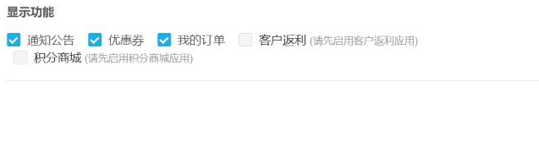
图1：原PC装修提示积分商城应用前置条件，不证明当前礼品上架。

礼品独立建档，普通商品规格不能当兑换记录
礼品编辑表单填写礼品名称、礼品编号、分类、状态、市场价、所需积分、礼品数量，以及相册和图文详情。该表单没有普通商品的商品规格选择、仓库选择和单位换算绑定项；不能承诺选了一个正常销售规格，就自动同步出一份相同库存的积分礼品。
图二原手机普通商品详情显示调和油售价六十、已选五升规格与商品编号，并有加入购物车入口。它可用于准备实物规格说明，但不是积分礼品详情，没有所需积分、可兑件数或兑换按钮。不能把售价六十直接当六十积分，也不能把普通商品编号看作已经保存的礼品编号。
礼品对应实际交付什么，由负责人员先确认，例如每件礼品是一瓶五升油或一份含两瓶的组合包。名称、主图和图文说明应把客户最终收到的实物规格、件数、适用交付安排写一致。页面礼品数量按件展示，不能在说明中把一件改解释成一箱而未明确包装内容。
如果企业实际用普通销售商品履行兑换，仍需另核实物准备、保管人员与交付记录，普通商品仓库库存扣减须按实际出库记录核对，礼品数量不代仓库库存。已有待交付积分订单的礼品尤其先核原订单快照，不通过改礼品名称或规格说明，把此前客户已经兑换的实物换成另一件商品。
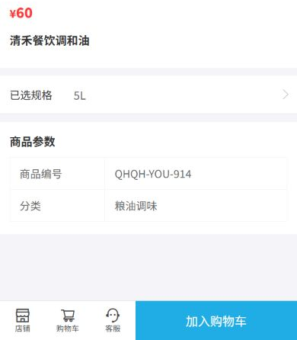
图2：原普通商品60元、5L和商品编号用于辨识实物，非积分礼品详情。

名称编号分类和状态沿实际字段逐项核
礼品名称和礼品编号在该PC表单都是必填，输入控件最大长度五十；占位提示写少于五十，与控件上限文字有差异时，以当前页面实际校验核边界，不造全后端同样长度保证。名称应能区分实际交付内容，编号保留稳定关联，避免工作人员靠相似名称猜原记录。
同一企业有效礼品记录中的编号不可重复，编辑原记录时按原编号和原对象核。编号空白时虽有生成规则，当前PC表单仍要求编号必填，因此正常人员照页面填写，不以清空编号或直接接口保存绕过必填。重复提示出现时先查已有礼品，确认是编辑原礼品还是确需新建另一件。
分类从礼品分类选择，和普通商品“粮油调味”分类不能自动等同。图三列出本篇实际字段关系。找不到分类时先到本企业礼品分类核名称与状态，不能把分类文字手写进别的字段代替选择；客户分类筛选能否命中，还要在实际商城展示时复查。
状态是礼品的上下架选择，不是删除标记。新建页面原默认上架值为一，未准备交付时不要只依赖默认值保存后再慢慢补资料。应由负责人确认积分、件数、图片及实物准备，按当前页面可选状态控制展示；编辑前后保存原编号和字段对照，发现页面跳到其他页签时先回礼品管理查询。
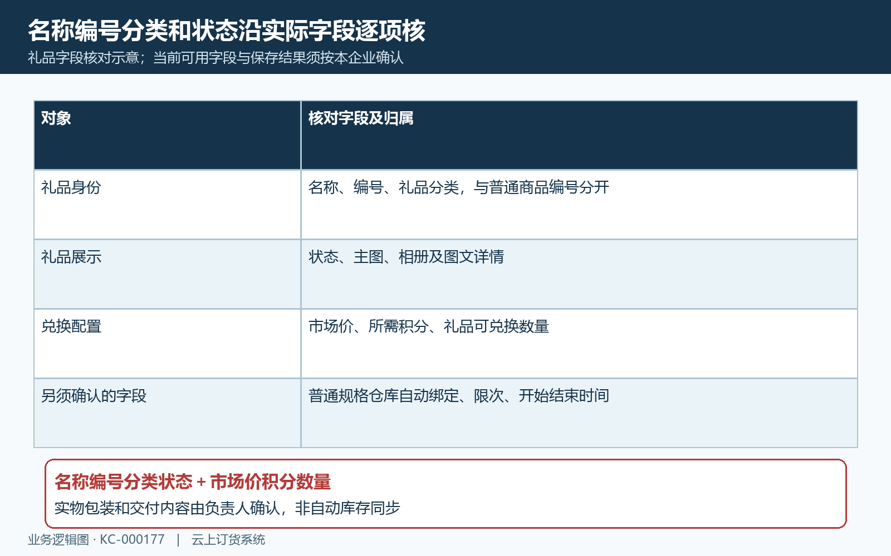
图3：礼品七个实际基本字段与相册详情分开，没有自动普通规格绑定。

市场参考价与所需积分分开，多件按数量合计
市场价用于客户看到市场参考价值，所需积分用于兑换扣分，两者不代表相同计量单位。PC市场价控件要求金额且为正；所需积分是整数字段，页面有必填和八字符相关限制。配置时用经负责人确认的正数整数，不写“六十元”、比例、优惠券面值或说明文字，不能把现金价自动换算成积分值。
礼品保存规则不能作为当前所有输入边界已通过核验的证明，也不能保证零、负数或超界输入均被统一拒绝；异常输入是否被拦截须按实际页面校验反馈核对，实际配置按页面有效正值填写，不尝试用异常值放大可兑数量或形成免费兑换。
手机礼品列表与详情显示单件所需积分和市场参考价，选择多件时原数量弹窗按单件积分乘兑换件数展示合计。图四用单件三百、两件六百分说明，不是原普通商品六十元对应的实际积分规则；客户可用积分是另一个客户账目对象，市场参考价也不是兑换订单需支付的现金。
修改积分后，正式创建兑换订单会重新取原礼品当前所需积分计算总分，不能只凭客户曾打开的旧详情截图承诺旧值继续有效。负责人应保留改动时点与原值，提示客户核最新页面和正式订单结果；已提交记录另查订单快照，不随意改成最新礼品值或自动补扣差额。
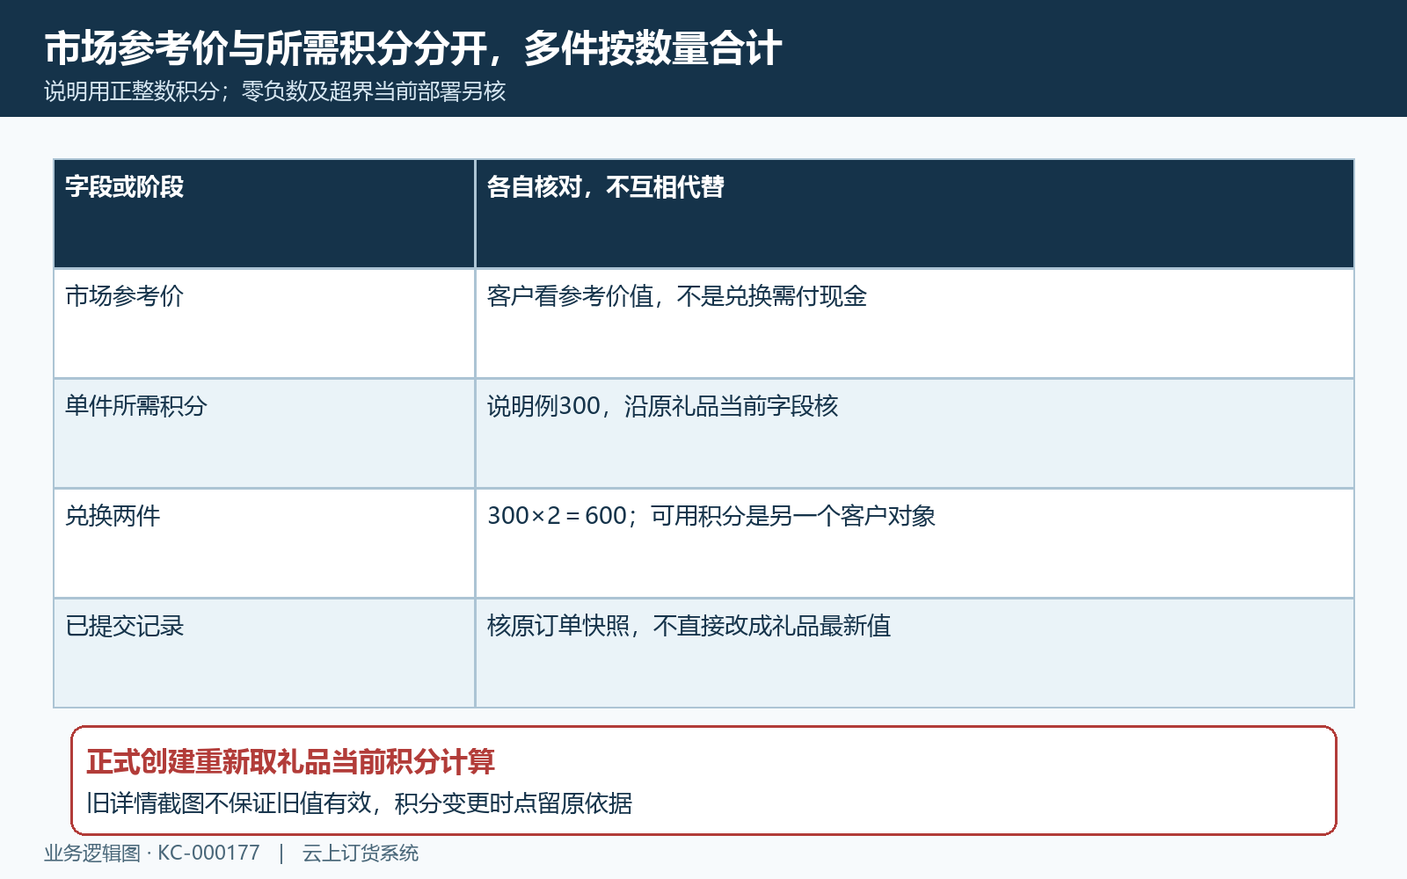
图4：说明例单件300两件600，市场参考价不直接换成现金或积分。

可兑换数量独立核，普通商品库存不代礼品余量
礼品数量在PC页面要求填写，原提示范围零至九万九千九百九十九，输入按整数控制；它是礼品记录的可兑换数量。先核实际已备妥可交付件数、尚未履行的兑换和准备留出的数量，再设本礼品可兑数。这个字段不是每人限兑数，也不是每天限兑数，不把一件礼品可兑二十件解释成每个客户可兑二十件。
图五原普通商品列表显示调和油库存九十七、售价六十每件，旁边数量控件为二。九十七是原普通商品库存显示，二是当时订购数量，均不是本篇礼品库存或已兑数量。即使同一实物也不能把九十七直接搬成可兑换数，先核两个对象的实际业务安排与占用情况。
正式兑换检查原礼品是否存在、可兑数量是否足够，再生成对应积分订单并扣该礼品数量与客户积分。它说明有独立礼品余量接续，不证明所有仓库普通库存也同步减少，更不证明多人同时兑换最后一件已经通过并发核验。负责人把积分订单待交付与实物交接记录一起核，不能只看礼品余量变化就说已经发货。
可兑数量为零时，手机列表和详情显示“已兑完”，详情兑换按钮按数量为空或零禁用；原上架列表查询未只筛正库存，因此兑完礼品可能仍展示。要停止继续展示应另核上下架状态，不能承诺数量归零自动下架。补充礼品余量同样先核原订单和实物，避免把待交付数量重复算成新的可兑量。
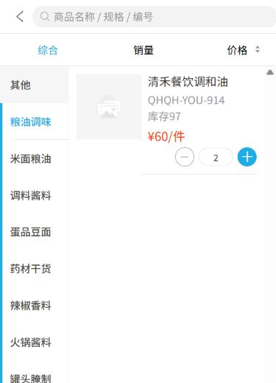
图5：原普通库存97和订购数量2不代本礼品可兑余量或兑换结果。

相册第一张作主图，图文详情和展示顺序另核
礼品相册是必填项，PC上传控件可添加最多九张，页面说明拖动图片可排序并以首张为主图。图文详情是另一组说明图片，原控件接受常见图片扩展名，声明单文件三十兆和最多一千张；这是页面控件限制，不是建议上传到上限，实际文件是否保存成功仍以当前上传反馈与原礼品为准。
选择能看清实物包装、规格和交付内容的主图，详情图再说明一件包含什么及实际交付安排。不要把普通商品“加入购物车”截图、优惠券限制或另一个活动规则截图上传为礼品操作证明；客户需要看礼品实物，而不是内部资料或其他业务页面。图片不得附个人联系方式或内部账号数据。
保存局部会重建原相册记录，提交列表第一张用于更新主图；但相册取回按创建时间排序，没有按同样的图片序号明确排序。图六因此把编辑排序、主图、取回相册及客户端展示四项分开。不能仅看到编辑界面拖动成功，就承诺列表第一图、详情轮播与图文详情完全同顺序。
保存后重新打开原礼品，逐张核相册数量、实际主图、轮播次序和图文详情，图片删除或替换也要复查。手机端详情为空时会取主图补轮播，不能把这种兜底当成完整相册已正确返回。详情解析失败、图片打不开或顺序不一致时留原页面与时点，先核原记录，不连点保存、再上传一组重复图片或据旧截图称本次已经验证。
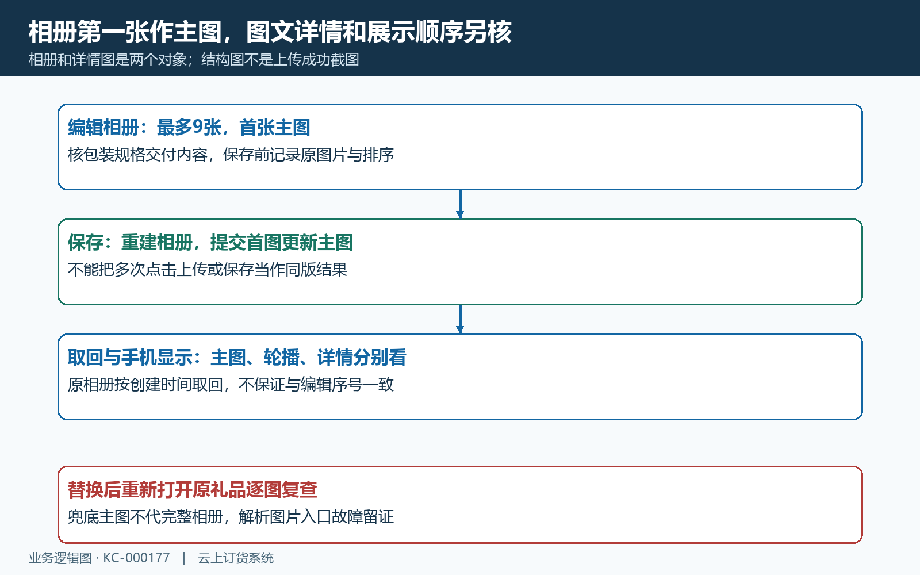
图6：编辑首张主图与取回相册排序分别核，拖动后的各端显示顺序须分别核对。

上架下架删除和兑完分开，不套活动限次时间
上架决定礼品是否进入原客户列表，下架保留原档案但不按同样上架条件显示；删除走另一处理，原记录被标成删除后排除。数量归零对应兑完展示，和这两种状态不是一回事。图七按列表展示、原记录与数量区分，方便人员先定位当前礼品为何不可见。
该礼品档案和编辑表单没有每人、每日限兑和活动开始结束时间。不能套用优惠券“每人限领一张、领取后七天有效”的规则，也不能承诺积分礼品到某个结束时间自动下架。企业如需这样的经营安排，应负责人先说明人工执行及当前产品是否确有独立入口，不把说明文字当系统自动拦截能力。
管理人员按当前礼品编辑状态保存和原记录复查，不能照未核实的详情按钮路径承诺一键上下架已经可用。详情中的上下架操作是否可用仍须核当前页面和保存结果，不能仅凭按钮名称承诺一键上下架，也不通过普通商品接口替代礼品操作。
客户礼品列表排除删除且只取上架礼品，但详情按原编号查询的过滤与列表不完全相同；正式创建局部也未与列表同样重复核上下架条件。旧打开页、缓存链接和正在填写的兑换要另核，不能只凭列表已隐藏就承诺所有旧入口立即不能提交。保存状态变更时点和相关原订单，交负责人核完整资格和并发接续。
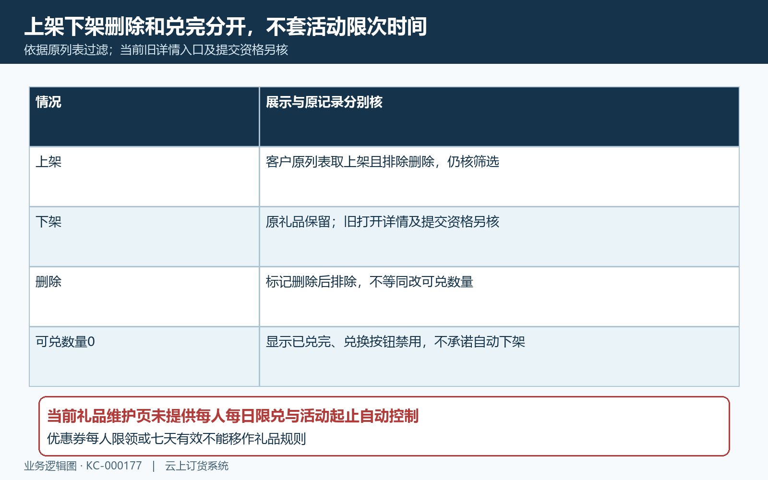
图7：上架下架删除兑完分开；当前礼品维护页未提供每人每日及活动时间自动控制。

客户用手机核完整列表详情，兑换成功另查原单
保存结果后先在PC礼品管理按原编号核名称、分类、状态、市场价、所需积分、可兑数与主图，再核客户实际商城展示。我的积分首页只展示礼品列表前两件展示，礼品排在后面时不能因首页没出现就判断保存失败；进入换礼品对应完整积分商城列表，清除原分类与积分筛选再查。
手机完整列表有分类、积分区间和分页加载；切换分类与积分筛选时该筛选控件会调整另一筛选值，核空列表前保存当前选项。客户端列表展示的是礼品名、所需积分、剩余件数或已兑完、市场参考价，详情另看轮播与图文说明。图八为这些核对对象的结构图，不是当前手机礼品实机截图。
看见礼品或打开数量弹窗不等于积分足够，也不等于订单提交成功。兑换数量弹窗最小一件并提示不得超过原余量，所需积分随数量合计；最终提交仍核当时礼品、余量和客户积分。客户积分足够、不足、数量已变等结果应沿同一原对象核，不通过人工调分、反复提交或实际多兑最后一件来补齐文档证明。
交接保留原礼品编号、变更前后字段、实际主图与轮播、PC保存反馈、手机筛选和原展示时点；兑换及扣分另接下一篇，已有兑换还核原订单积分、数量与交付阶段。资料准备、展示检查和客户兑换分阶段验收，历史画面和规则说明不能证明当前权限、显示更新或兑换订单已确认。
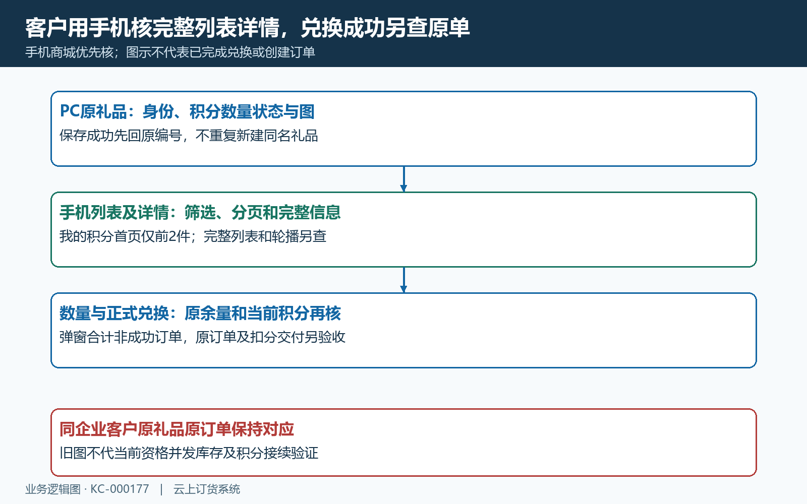
图8：手机我的积分前两件、完整列表、详情及原兑换订单分别查，非系统截图。

下一步学习
礼品提交与扣分继续看客户积分兑换；积分来源与返款接续见客户积分获取与转换。

